ФЕДЕРАЛЬНОЕ АГЕНТСТВО ЖЕЛЕЗНОДОРОЖНОГО ТРАНСПОРТА
Федеральное государственное бюджетное образовательное учреждение высшего образования
«Петербургский государственный университет путей сообщения
Императора Александра I»
(ФГБОУ ВО ПГУПС)

Кафедра «Информационные и вычислительные системы»

РАБОЧАЯ ПРОГРАММА
дисциплины
«УПРАВЛЕНИЕ РАЗРАБОТКОЙ ИНФОРМАЦИОННЫХ СИСТЕМ» (Б1.В.ОД.20)
для направления
38.03.05 «Бизнес-информатика»
по профилю «Архитектура предприятия»
(программа подготовки – академический бакалавриат)

Форма обучения – очная

Санкт-Петербург
2016
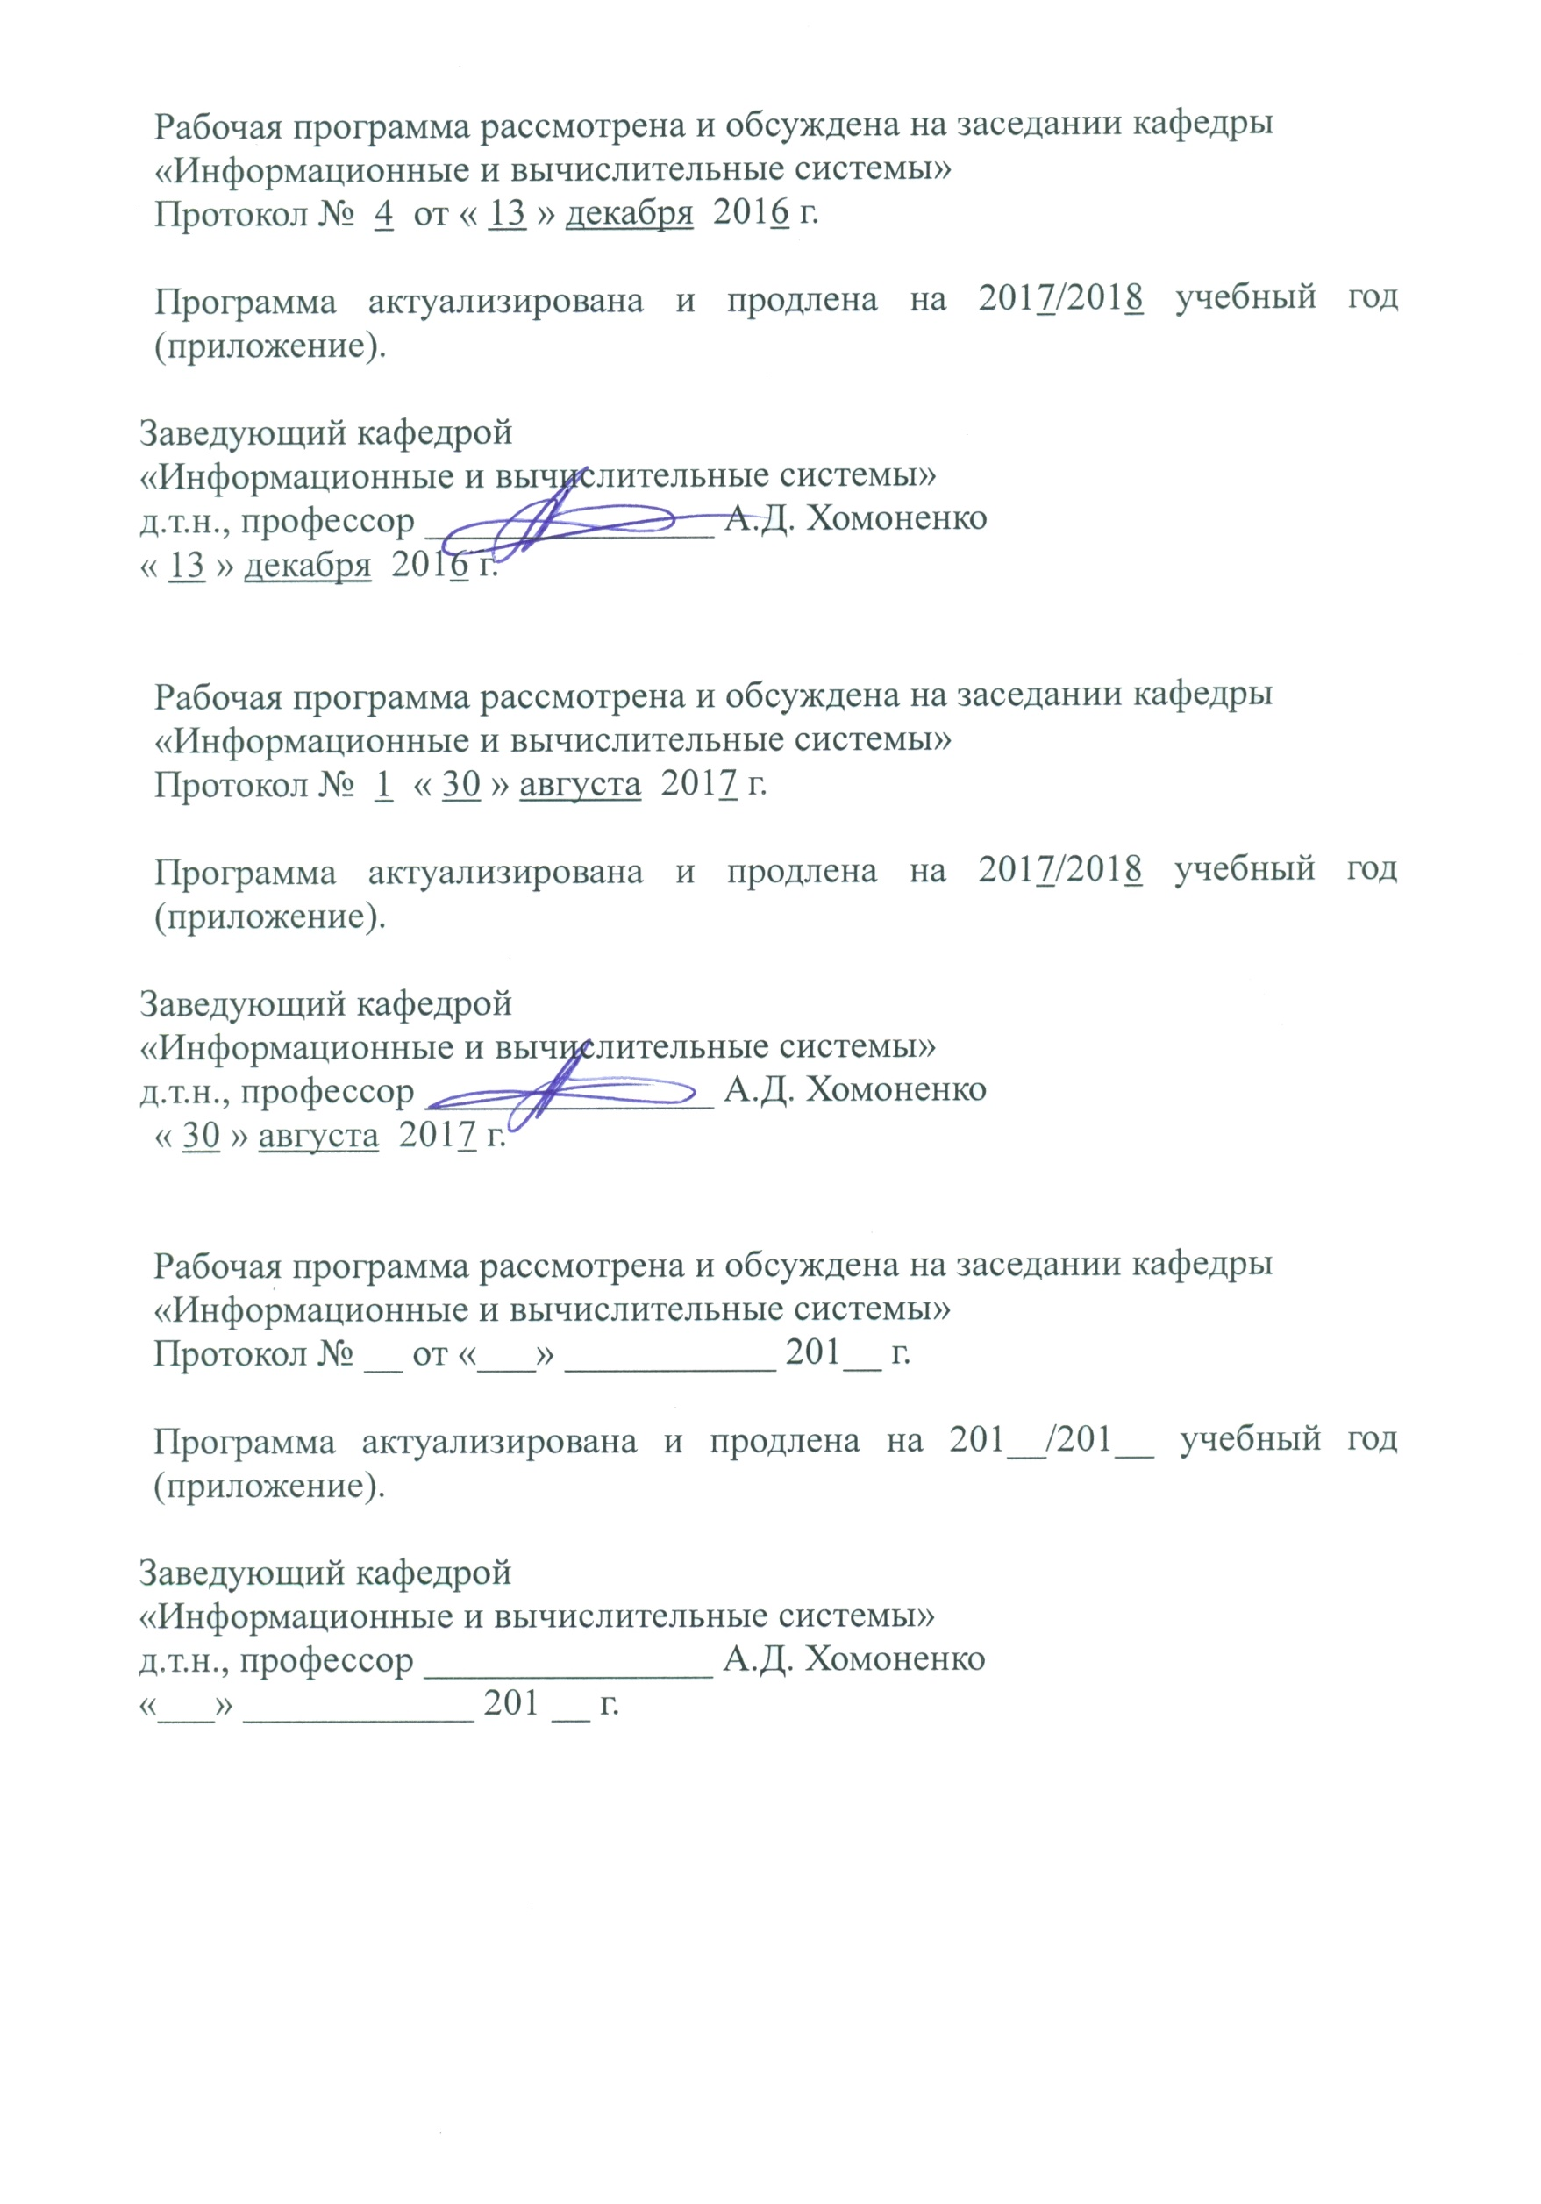

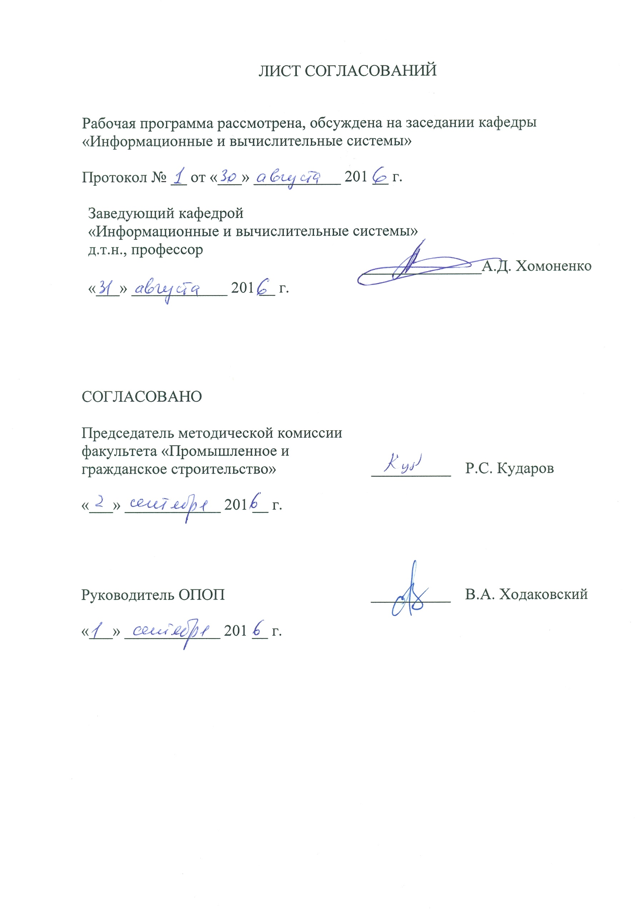

1. Цели и задачи дисциплины

Рабочая программа составлена в соответствии с ФГОС ВО, утвержденным «11» августа 2016 г., приказ № 1002 по направлению 38.03.05 «Бизнес-информатика», по дисциплине «Управление разработкой информационных систем».
Целью изучения дисциплины «Управление разработкой информационных систем» является ознакомление обучающихся с основными принципами построения и применения информационных систем, приобретение знаний об основных этапах проектирования и разработки ИС и приобретение знаний по технологии управления разработкой ИС, основанных на CASE-технологиях, а также формирования навыков их применения в управлении разработкой ИС на транспорте.
Для достижения поставленной цели решаются следующие задачи:
- формирование целостного представления об основных моделях, методах и средствах разработки ИС в сфере транспорта;
- овладение практическими навыками в использовании технологий управления разработкой ИС в сфере транспорта;
- формирование умений решения задач анализа, управления требованиями и конфигурациями, тестирования, выполнения проекта и документирования ИС в сфере транспорта, в том числе с применением современных программных комплексов.

2. Перечень планируемых результатов обучения по дисциплине, соотнесенных с планируемыми результатами освоения основной профессиональной образовательной программы

Планируемыми результатами обучения по дисциплине являются: приобретение знаний, умений, навыков.

В результате освоения дисциплины обучающийся должен:
ЗНАТЬ:
- стадии и этапы процесса проектирования информационных систем;
- состав работ на предпроектной стадии, стадии технического и рабочего проектирования, стадии ввода в действие, эксплуатации и сопровождения информационных систем.
УМЕТЬ:
- с позиций системного подхода ставить задачу построения информационных систем на объекте автоматизации;
- управлять процессом проектирования информационных систем;
- применять полученные знания для построения систем управления
информационными потоками;
- осуществлять обоснованный выбор профессионально-ориентированных информационных систем в предметной области.
ВЛАДЕТЬ:
- проведения анализа предметной области и решения задачи построения информационных систем с использованием различных методов;
- канонического и типового проектирования информационных
систем.
Приобретенные знания, умения, навыки, характеризующие формирование компетенций, осваиваемые в данной дисциплине, позволяют решать профессиональные задачи, приведенные в соответствующем перечне по видам профессиональной деятельности в п. 2.4 общей характеристики основной профессиональной образовательной программы (ОПОП).
Изучение дисциплины направлено на формирование следующих профессиональных компетенций (ПК), соответствующих виду профессиональной деятельности, на который ориентирована программа бакалавриата:
организационно-управленческая деятельность:
- использование современных стандартов и методик, разработка регламентов для организации управления процессами жизненного цикла ИТ- инфраструктуры предприятий (ПК-7);
- организация взаимодействия с клиентами и партнерами в процессе решения задач управления жизненным циклом ИТ-инфраструктуры предприятия (ПК-8);
проектная деятельность:
- умение проектировать и внедрять компоненты ИТ-инфраструктуры предприятия, обеспечивающие достижение стратегических целей и поддержку бизнес-процессов (ПК-13);
- умение осуществлять планирование и организацию проектной деятельности на основе стандартов управления проектами (ПК-14).

Область профессиональной деятельности обучающихся, освоивших данную дисциплину, приведена в п. 2.1 общей характеристики ОПОП.
Объекты профессиональной деятельности обучающихся, освоивших данную дисциплину, приведены в п. 2.2 общей характеристики ОПОП.

3. Место дисциплины в структуре основной профессиональной образовательной программы

Дисциплина «Управление разработкой информационных систем» (Б1.В.ОД.20) относится к вариативной части и является обязательной дисциплиной обучающегося.
4. Объем дисциплины и виды учебной работы

Вид учебной работы | Всего часов | Семестр
 |  | 3 | 4
Контактная работа (по видам учебных занятий)  В том числе:  - лекции (Л)  - практические занятия (ПЗ) | 68  34  34 | 36  18  18 | 32  16  16
Самостоятельная работа (СРС) | 103 | 63 | 40
Контроль | 45 | 45 | -
Форма контроля знаний |  | Экзамен | Зачет
Общая трудоемкость: час / з.е. | 216/6 | 144/4 | 72/2

5. Содержание и структура дисциплины

5.1 Содержание дисциплины

№  п/п |  | Наименование раздела дисциплины | Содержание раздела
1 | 2 |  | 3
1 |  | Тема 1. Основные понятия технологии проектирования информационных систем (ИС) | Понятие информационной системы. Классы ИС. Структура однопользовательской и многопользовательской, малой и корпоративной ИС, локальной и распределенной ИС, состав и назначение подсистем. Основные особенности современных проектов ИС. инженерии в проектировании ИС.
2 |  | Тема 2. Жизненный цикл программного обеспечения ИС. | Понятие жизненного цикла ПО ИС. Процессы жизненного цикла: основные, вспомогательные, организационные. Содержание и взаимосвязь процессов жизненного цикла ПО ИС. Модели жизненного цикла: каскадная, модель с промежуточным контролем, спиральная. Стадии жизненного цикла ПО ИС. Регламентация процессов проектирования в отечественных и международных стандартах.
3 |  | Тема 3. Организация разработки ИС | Адаптация типовой ИС. Методы и средства прототипного проектирования ИС. Этапы создания ИС: формирование требований, концептуальное проектирование, спецификация приложений, разработка моделей, интеграция и тестирование информационной системы.
4 |  | Тема 4. Анализ и моделирование функциональной области внедрения ИС. | Основные понятия организационного бизнес-моделирования. Миссия компании, дерево целей и стратегии их достижения. Статическое описание компании: бизнес-потенциал компании, функционал компании, зоны ответственности менеджмента. Динамическое описание компании. Процессные потоковые модели. Модели структур данных. Полная бизнес-модель компании. Шаблоны организационного бизнес-моделирования. Построение организационно-функциональной структуры компании. Этапы разработки Положения об организационно-функциональной структуре компании. Информационные технологии организационного моделирования.
5 |  | Тема 5. Спецификация функциональных требований к ИС. | Процессные потоковые модели. Процессный подход к организации деятельности организации. Связь концепции процессного подхода с концепцией матричной организации. Основные элементы процессного подхода: границы процесса, ключевые роли, дерево целей, дерево функций, дерево показателей. Выделение и классификация процессов. Основные процессы, процессы управления, процессы обеспечения. Референтные модели. Проведение предпроектного обследования организации. Анкетирование, интервьюирование, фотография рабочего времени персонала. Результаты предпроектного обследования.
6 |  | Тема 6. Каноническое проектирование ИС. | Стадии и этапы процесса канонического проектирования ИС. Цели и задачи предпроектной стадии создания ИС. Модели деятельности организации («как есть» и «как должно быть»). Состав работ на стадии технического и рабочего проектирования. Состав проектной документации.
7 |  | Тема 7. Типовое проектирование ИС. | Понятие типового проекта, предпосылки типизации. Объекты типизации. Методы типового проектирования. Оценка эффективности использования типовых решений. Типовое проектное решение (ТПР). Классы и структура ТПР. Состав и содержание операций типового элементного проектирования ИС. Функциональные пакеты прикладных программ (ППП) как основа ТПР.
8 |  | Тема 8. Унифицированный язык визуального моделирования Unified Modeling Language (UML). | Диаграммы в UML. Классы и стереотипы классов. Ассоциативные классы. Основные элементы диаграмм взаимодействия — объекты, сообщения. Диаграммы состояний: начального состояния, конечного состояния, переходы. Вложенность состояний. Диаграммы внедрения: подсистемы, компоненты, связи. Стереотипы компонент. Диаграммы размещения.
9 |  | Тема 9. Этапы проектирования ИС с применением UML. | Основные типы UML-диаграмм, используемые в проектировании информационных систем. Взаимосвязи между диаграммами. Поддержка UML итеративного процесса проектирования ИС. Этапы проектирования ИС: моделирование бизнес-прецедентов, разработка модели бизнес-объектов, разработка концептуальной модели данных, разработка требований к системе, анализ требований и предварительное проектирование системы, разработка моделей базы данных и приложений, проектирование физической реализации системы

5.2 Разделы дисциплины и виды занятий

№ п/п | Наименование раздела дисциплины | Л | ПР | СРС
1 | Тема 1. Основные понятия технологии проектирования информационных систем (ИС). | 4 | 4 | 16
2 | Тема 2. Жизненный цикл программного обеспечения ИС | 4 | 4 | 16
3 | Тема 3. Организация разработки ИС | 4 | 4 | 16
4 | Тема 4. Анализ и моделирование функциональной области внедрения ИС. | 6 | 6 | 15
5 | Тема 5. Спецификация функциональных требований к ИС. | 2 | 2 | 8
6 | Тема 6. Каноническое проектирование ИС. | 4 | 4 | 8
7 | Тема 7. Типовое проектирование ИС. | 4 | 4 | 8
8 | Тема 8. Унифицированный язык визуального моделирования Unified Modeling Language (UML) | 2 | 2 | 8
9 | Тема 9. Этапы проектирования ИС с применением UML. | 4 | 4 | 8
 | Итого | 34 | 34 | 103
6. Перечень учебно-методического обеспечения для самостоятельной работы обучающихся по дисциплине

Наименование раздела | Перечень учебно-методического обеспечения
Тема 1. Основные понятия технологии проектирования информационных систем (ИС) | 1. Конспект лекций.  2. Грекул В.И., Денищенко Г.Н., Коровкина Н.Л. Проектирование информационных систем: Курс лекций. Учебное пособие–М.: Интернет-университет информационных технологий, 2005.-34 c.  3. Бугорский В.Н., Соколов Р.В. Сетевая экономика и проектирование информационных систем. – СПб.: Питер, 2007. - 187 c.  4. Гвоздева Т.В., Баллод Б.А. Проектирование информационных систем: Учебное пособие. – Ростов-на-Дону, Феникс, 2009.-22 c.  5. Проектирование информационных систем с использованием унифицированного языка моделирования: метод. указания / ПГУПС, каф. "Информ. и вычислит. системы»; сост. Г. Ф. Довбуш. - СПб. : ПГУПС, 2006. - 25 с.  6. Моделирование документов [Текст]: методические указания / Г. Ф. Довбуш; ПГУПС, каф. "Информ. и вычислит. системы". - Санкт-Петербург: ПГУПС, 2012. - 15 с.: ил. - Библиогр.: с. 14.
Тема 2. Жизненный цикл программного обеспечения ИС
Тема 3. Организация разработки ИС
Тема 4. Анализ и моделирование функциональной области внедрения ИС.
Тема 5. Спецификация функциональных требований к ИС.
Тема 6. Каноническое проектирование ИС.
Тема 7. Типовое проектирование ИС.
Тема 8. Унифицированный язык визуального моделирования Unified Modeling Language (UML)
Тема 9. Этапы проектирования ИС с применением UML.

7. Фонд оценочных средств для проведения текущего контроля успеваемости и промежуточной аттестации обучающихся по дисциплине

Фонд оценочных средств по дисциплине является неотъемлемой частью рабочей программы и представлен отдельным документом, рассмотренным на заседании кафедры и утвержденным заведующим кафедрой.
8. Перечень основной и дополнительной учебной литературы, нормативно-правовой документации и других изданий, необходимых для освоения дисциплины

8.1 Перечень основной учебной литературы, необходимой для освоения дисциплины
- Бугорский В.Н., Соколов Р.В. Сетевая экономика и проектирование информационных систем. – СПб.: Питер, 2007. - 187 c.
- Гвоздева Т.В., Баллод Б.А. Проектирование информационных систем: Учебное пособие. – Ростов-на-Дону, Феникс, 2009. - 22 c.

8.2 Перечень дополнительной учебной литературы, необходимой для освоения дисциплины
- Ипатова Э.Р., Ипатов Ю.В. Методологии и технологии системного проектирования информационных систем: Учебник. – М.: МПСИ, Флинта, 2008. - 167 c.
- Грекул В.И., Денищенко Г.Н., Коровкина Н.Л. Управление внедрением информационных систем: Курс лекций. Учебник. – М.: Интернет-университет информационных технологий, 2012. - 254 c.
- Васильев Р.Б., Калянов Г.Н., Левочкина Г.А. Управление развитием информационных систем. Учебное пособие для вузов. Гриф УМО МО РФ. – М.: Горячая линия - Телеком, 2009. - 32 c.
- Вендров А. М. Проектирование программного обеспечения экономических информационных систем: Учебник. – М.: Финансы и статистика, 2005. - 209 c.
- Вендров А. М. Практикум по проектированию программного обеспечения экономических информационных систем. – М.: Финансы и статистика, 2006. - 56 c.
- Маклаков С. В. Создание информационных систем с AllFusion Modeling Suite. – М.: Диалог-МИФИ, 2005. - 153 c.
- Дубейковский В.И. Практика функционального моделирования с AllFusion Process Modeler 4.1. – М.: Диалог-МИФИ, 2004. - 44 c.
- Дубейковский В.И. Эффективное моделирование с CA Erwin Process Modeler (AllFusion) PM – М.: Диалог-МИФИ, 2009. - 192 c.
- Йордан Э., Аргила К., Объектно-ориентированный анализ и проектирование систем. – М.: Лори, 2007. - 156 c.
- Котляров В.П., Коликова Т.В. Основы тестирования программного обеспечения: Учебное пособие. – М Интернет-университет информационных технологий, 2006. - 28 c.
- Трофимов С.А. CASE-технологии: практическая работа в Rational Rose. Изд. 2-е. – М.: Бином-Пресс, 2002. - 67 c.
- Фаулер M. UML. Основы, 3_е издание. – Пер. с англ. – СПб: Символ Плюс, 2004. - 310 c.

- Грекул В.И., Денищенко Г.Н., Коровкина Н.Л. Проектирование информационных систем: Курс лекций. Учебное пособие – М.: Интернет-университет информационных технологий, 2005 – 34 c.

8.3 Перечень нормативно-правовой документации, необходимой для освоения дисциплины
1. ГОСТ 34.601-90 «Автоматизированная система. Стадии создания».
2. ГОСТ 34.602-89 «Техническое задание на создание автоматизированной системы»

8.4 Другие издания, необходимые для освоения дисциплины
1. Проектирование информационных систем с использованием унифицированного языка моделирования: метод. указания / ПГУПС, каф. "Информ. и вычислит. системы"; сост. Г. Ф. Довбуш. - СПб. : ПГУПС, 2006. - 25 с.
- Моделирование документов [Текст]: методические указания / Г. Ф. Довбуш; ПГУПС, каф. "Информ. и вычислит. системы". - Санкт-Петербург: ПГУПС, 2012. - 15 с.: ил. - Библиогр.: с. 14.

9. Перечень ресурсов информационно-телекоммуникационной сети «Интернет», необходимых для освоения дисциплины

- Личный кабинет обучающегося и электронная информационно-образовательная среда. [Электронный ресурс]. – Режим доступа: http://sdo.pgups.ru/ (для доступа к полнотекстовым документам требуется авторизация).
- Любые поисковые системы сети «Интернет».
- Библиотечный ресурс для студентов: www.twirpx.com.
- Внутренняя сеть кафедры «Информационные и вычислительные системы», диск: common на «ivsmain» (F: \HELP\)
- http://www.intuit.ru
- http://citforum.ru
- http://www.kniga
- Электронно-библиотечная система ЛАНЬ [Электронный ресурс]. Режим доступа: https://e.lanbook.com — Загл. с экрана.

10. Методические указания для обучающихся по освоению дисциплины

Порядок изучения дисциплины следующий:
- Освоение разделов дисциплины производится в порядке, приведенном в разделе 5 «Содержание и структура дисциплины». Обучающийся должен освоить все разделы дисциплины с помощью учебно-методического обеспечения, приведенного в разделах 6, 8 и 9 рабочей программы.
- Для формирования компетенций обучающийся должен представить выполненные типовые контрольные задания или иные материалы, необходимые для оценки знаний, умений, навыков, предусмотренные текущим контролем (см. фонд оценочных средств по дисциплине).
- По итогам текущего контроля по дисциплине, обучающийся должен пройти промежуточную аттестацию (см. фонд оценочных средств по дисциплине).

11. Перечень информационных технологий, используемых при осуществлении образовательного процесса по дисциплине, включая перечень программного обеспечения и информационных справочных систем

- Интернет-сервисы и электронные ресурсы (поисковые системы, электронная почта, онлайн-энциклопедии исправочники, электронные учебные и учебно-методические материалы).
- электронная информационно-образовательная среда Петербургского государственного университета путей сообщения Императора Александра I [Электронный ресурс]. Режим доступа: http://sdo.pgups.ru.
Дисциплина обеспечена необходимым комплектом лицензионного программного обеспечения, установленного на технических средствах, размещенных в специальных помещениях и помещениях для самостоятельной работы: операционная система Windows, MS Office.

12. Описание материально-технической базы, необходимой для осуществления образовательного процесса по дисциплине

Она содержит специальные помещения - учебные аудитории для проведения занятий лекционного типа, занятий семинарского типа, групповых и индивидуальных консультаций, текущего контроля и промежуточной аттестации, а также помещения для самостоятельной работы и помещения для хранения и профилактического обслуживания учебного оборудования. Помещения на семестр учебного года выделяются в соответствии с расписанием занятий.
Специальные помещения укомплектованы специализированной мебелью и техническими средствами обучения, служащими для представления учебной информации большой аудитории (мультимедийным проектором, экраном, либо свободным участком стены ровного светлого тона размером не менее 2х1.5 метра, стандартной доской для работы с маркером). В случае отсутствия стационарной установки аудитория оснащена розетками электропитания для подключения переносного комплекта

